附表一：原告受侵害之著作物標的一覽表
圖片編號 | 圖片 | 客戶 | 原告擁有著作權之證據 | 被告侵害行為之證據 | 侵害之權利
1-1 | 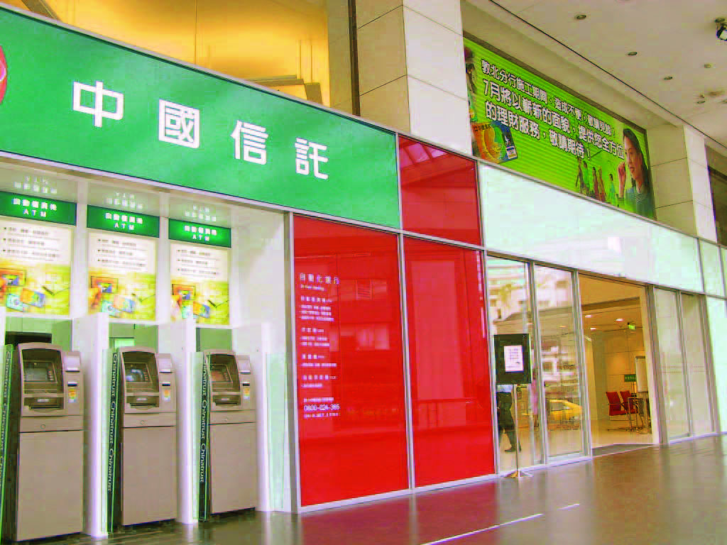 | 中國信託 | 原證6-2中國信託專案成果宣傳投影片第1頁  原證6-3邱春雄聲明書 | 原證3公證書第10頁 | 著作財產權
1-2 | 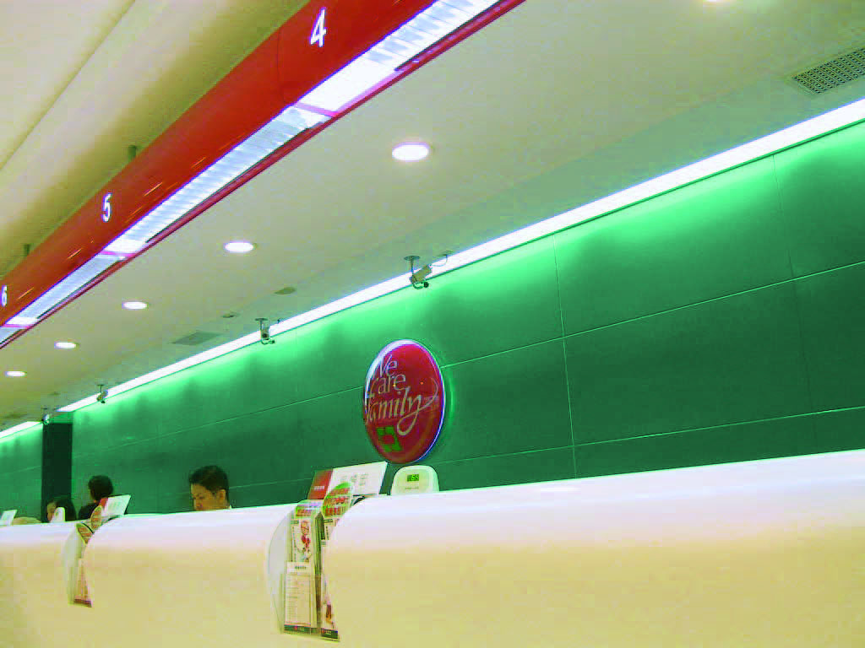 | 中國信託 | 原證6-2中國信託專案成果宣傳投影片第2頁  原證6-3邱春雄聲明書 | 原證3公證書第10頁 | 著作財產權
1-3 | 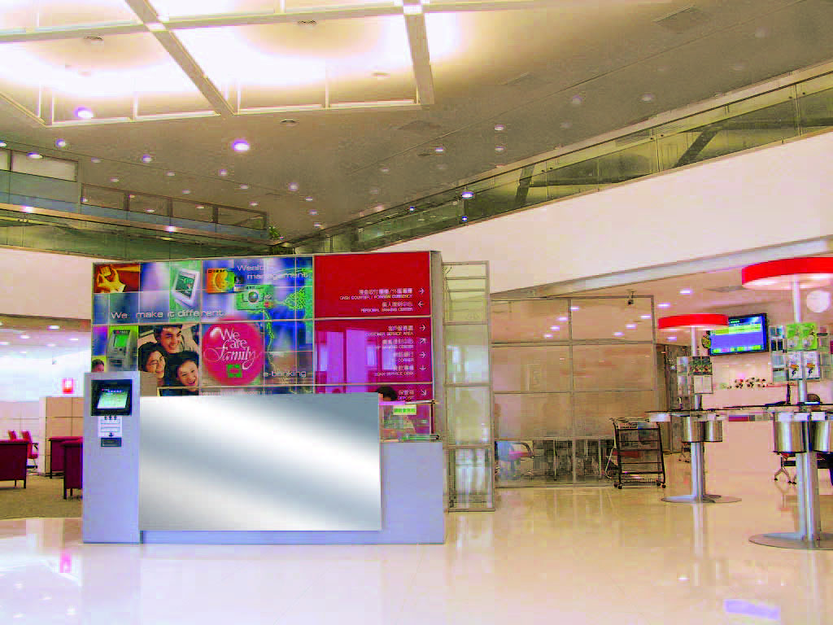 | 中國信託 | 原證6-2中國信託專案成果宣傳投影片第3頁  原證6-3邱春雄聲明書 | 原證3公證書第10頁 | 著作財產權
1-4 | 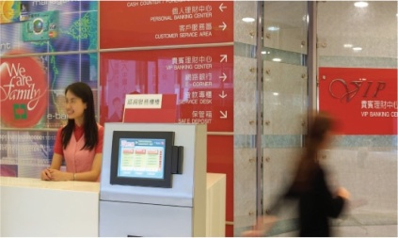 | 中國信託 | 原證6-2中國信託專案成果宣傳投影片第7頁  原證6-3邱春雄聲明書 | 原證3公證書第10頁 | 著作財產權
2-2 | 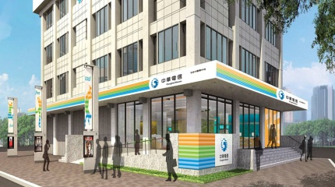 | 中華電信 | 原證7-3中華電信企業識別標誌微調設計報告投影片第43頁  原證7-5元崇聲明書 | 原證3公證書第7頁 | 著作財產權
2-3 | 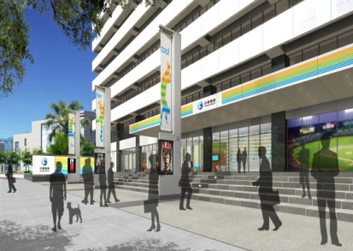 | 中華電信 | 原證7-3中華電信企業識別標誌微調設計報告投影片第44頁  原證7-5元崇聲明書 | 原證3公證書第3、6頁  原證4臉書第2、3頁 | 著作財產權
2-4 | 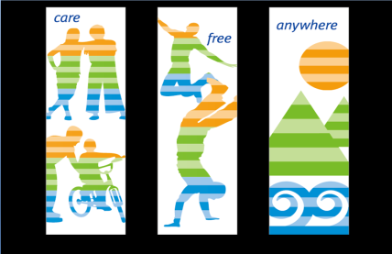 | 中華電信 | 原證7-3中華電信企業識別標誌微調設計報告投影片第30頁 | 原證4臉書第1頁 | 著作財產權
2-5 | 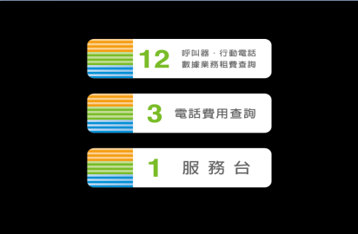 | 中華電信 | 原證7-3中華電信企業識別標誌微調設計報告投影片第31頁 | 原證4臉書第1頁 | 著作財產權
2-6 | 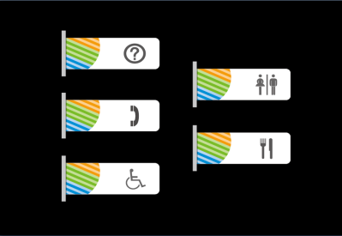 | 中華電信 | 原證7-3中華電信企業識別標誌微調設計報告投影片第32頁 | 原證4臉書第1頁 | 著作財產權
2-7 | 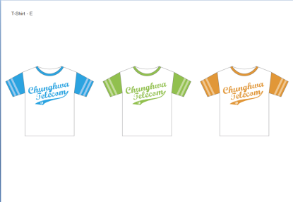 | 中華電信 | 原證7-3中華電信企業識別標誌微調設計報告投影片第137頁 | 原證4臉書第2頁 | 著作財產權
2-8 | 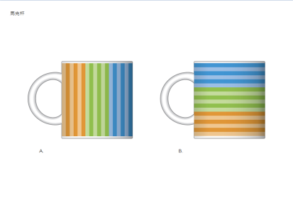 | 中華電信 | 原證7-3中華電信企業識別標誌微調設計報告投影片第138頁 | 原證4臉書第3頁 | 著作財產權
2-9 | 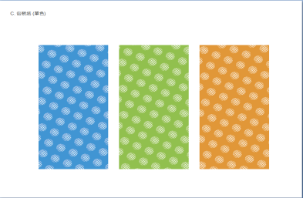 | 中華電信 | 原證7-3中華電信企業識別標誌微調設計報告投影片第90頁 | 原證5網頁第1頁 | 著作財產權
2-10 | 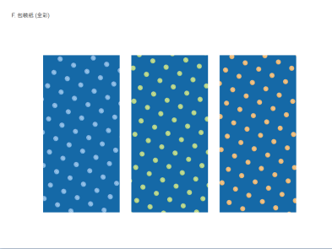 | 中華電信 | 原證7-3中華電信企業識別標誌微調設計報告投影片第93頁 | 原證5網頁第1頁 | 著作財產權
2-11 | 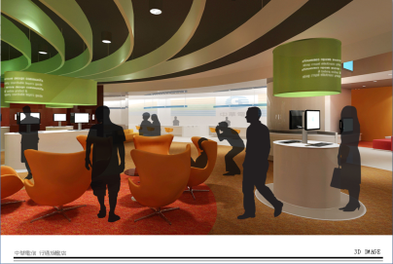 | 中華電信 | 原證7-4金山旗艦店平面配置說明投影片投影片第5頁  原證7-5元崇聲明書 | 原證5網頁第2頁 | 著作財產權
2-12 | 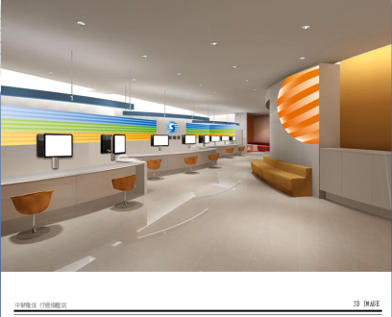 | 中華電信 | 原證7-4金山旗艦店平面配置說明投影片第9頁  原證7-5元崇聲明書 | 原證5網頁第2頁 | 著作財產權
2-13 | 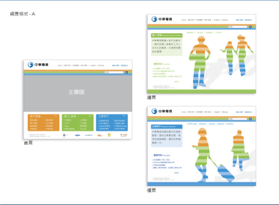 | 中華電信 | 原證7-3中華電信企業識別標誌微調設計報告投影片第81頁 | 原證5網頁第3頁 | 著作財產權
2-14 | 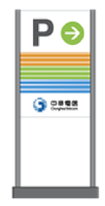 | 中華電信 | 原證7-6中華電信企業識別手冊第07.27頁 | 原證5網頁第4頁 | 著作財產權
2-15 | 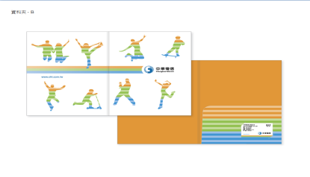 | 中華電信 | 原證7-3中華電信企業識別標誌微調設計報告投影片第57頁  原證7-6中華電信企業識別手冊第05.49頁 | 原證3公證書第7頁 | 著作人格權
2-16 | 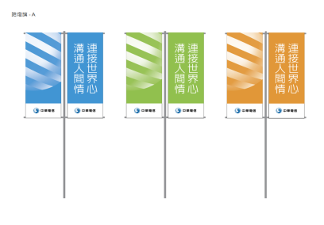 | 中華電信 | 原證7-3中華電信企業識別標誌微調設計報告投影片第111頁  原證7-6中華電信企業識別手冊第05.107頁 | 原證4臉書第2頁  原證5網頁第4頁 | 著作人格權
2-17 | 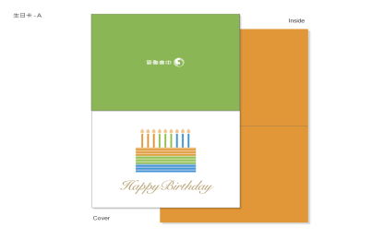 | 中華電信 | 原證7-3中華電信企業識別標誌微調設計報告投影片第117頁  原證7-6中華電信企業識別手冊第05.70頁 | 原證4臉書第3頁  原證5網頁第3頁 | 著作人格權
2-18 | 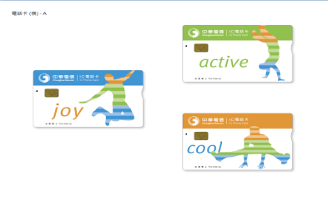 | 中華電信 | 原證7-3中華電信企業識別標誌微調設計報告投影片第73頁  原證7-6中華電信企業識別手冊第05.91頁 | 原證4臉書第3頁  原證5網頁第3頁 | 著作人格權
2-19 |  | 中華電信 |  | 原證4臉書第3頁 | 著作人格權
2-20 | 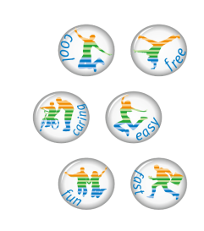 | 中華電信 | 原證7-6中華電信企業識別手冊第05.93頁 | 原證4臉書第3頁  原證5網頁第3頁 | 著作人格權
2-21 | 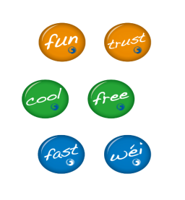 | 中華電信 | 原證7-6中華電信企業識別手冊第05.94頁 | 原證4臉書第3頁  原證5網頁第3頁 | 著作人格權
2-22 | 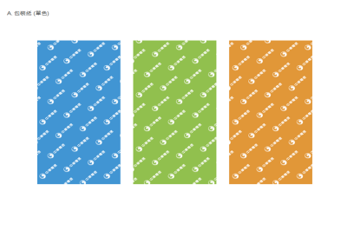 | 中華電信 | 原證7-3中華電信企業識別標誌微調設計報告投影片第88頁  原證7-6中華電信企業識別手冊第05.87頁 | 原證5網頁第1頁 | 著作人格權
2-23 | 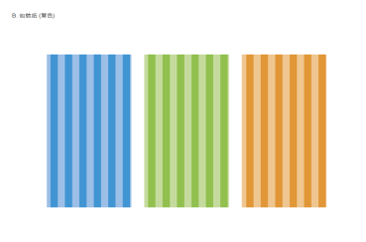 | 中華電信 | 原證7-3中華電信企業識別標誌微調設計報告投影片第89頁  原證7-6中華電信企業識別手冊第03.5頁 | 原證5網頁第1頁 | 著作人格權
2-24 | 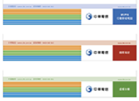 | 中華電信 | 原證7-6中華電信企業識別手冊第04.64頁 | 原證5網頁第2頁 | 著作人格權
2-25 | 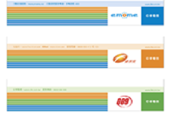 | 中華電信 | 原證7-6中華電信企業識別手冊第04.46頁 | 原證5網頁第2頁 | 著作人格權
2-26 | 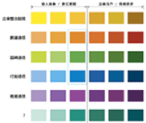 | 中華電信 | 原證7-3中華電信企業識別標誌微調設計報告投影片第8頁  原證7-6中華電信企業識別手冊第04.30頁 | 原證5網頁第2頁 | 著作人格權
2-27 |  | 中華電信 | 原證7-3中華電信企業識別標誌微調設計報告投影片第15頁  原證7-6中華電信企業識別手冊第03.13頁 | 原證5網頁第2頁 | 著作人格權
2-28 | 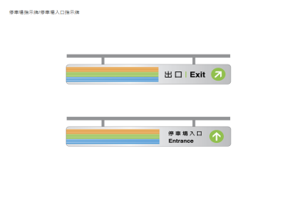 | 中華電信 | 原證7-3中華電信企業識別標誌微調設計報告投影片第101頁  原證7-6中華電信企業識別手冊第07.24頁 | 原證5網頁第4頁 | 著作人格權
2-29 | 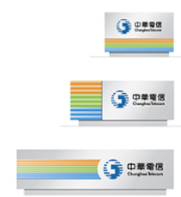 | 中華電信 | 原證7-6中華電信企業識別手冊第07.44頁 | 原證5網頁第4頁 | 著作人格權
2-30 | 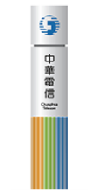 | 中華電信 | 原證7-6中華電信企業識別手冊第07.45頁 | 原證5網頁第4頁 | 著作人格權
2-31 | 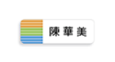 | 中華電信 | 原證7-3中華電信企業識別標誌微調設計報告投影片第54頁  原證7-中華電信企業識別手冊6第05.20頁 | 原證5網頁第4頁 | 著作人格權
3 |  | 兆豐金控 | 原證8-2元平設計作品集倒數第7頁 | 原證3公證書第3頁 | 著作財產權
4-1 | 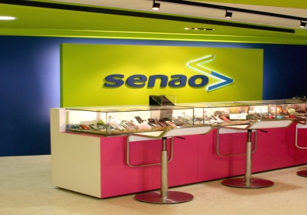 | 神腦國際 |  | 原證3公證書第3、8頁  原證5網頁第5頁 | 著作財產權
4-2 | 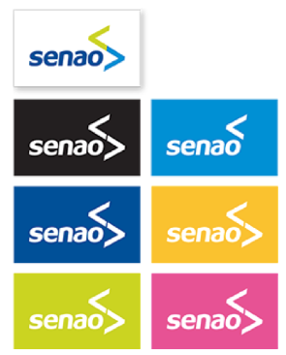 | 神腦國際 | 原證9-2神腦國際企業識別設計與導入投影片第9~12頁 | 原證5網頁第5頁 | 著作人格權
5-1 | 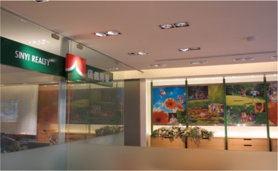 | 信義房屋 | 原證6-3邱春雄聲明書 | 原證3公證書第4頁  原證4臉書第4、6頁 | 著作財產權
5-2 | 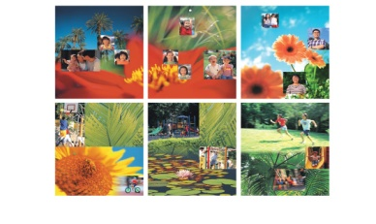 | 信義房屋 | 原證8-2 元平設計作品集倒數第40頁  原證6-3邱春雄聲明書 | 原證4臉書第4頁 | 著作財產權
5-3 | 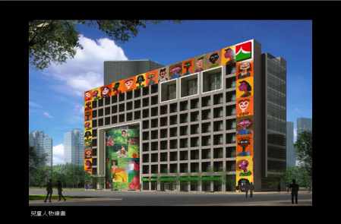 | 信義房屋 | 原證10-2信義房屋總部外觀形象規劃投影片第5頁 | 原證4臉書第5頁 | 著作財產權
5-4 |  | 信義房屋 | 原證10-2信義房屋總部外觀形象規劃投影片第3頁 | 原證4臉書第6頁 | 著作人格權
6-1 | 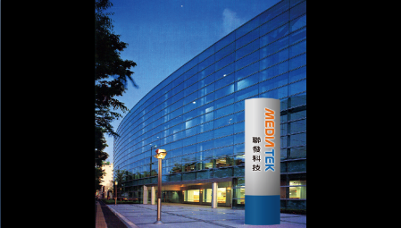 | 聯發科技 | 原證11-2聯發科技企業識別設計提案投影片第80頁 | 原證4臉書第7頁 | 著作財產權
6-2 |  | 聯發科技 | 原證11-2聯發科技企業識別設計提案投影片第4頁 | 原證3公證書第3頁  原證4臉書第7頁 | 著作人格權
7-1 | 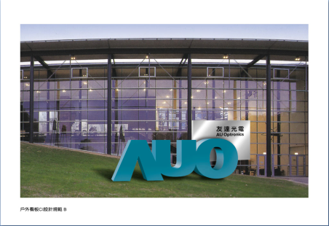 | 友達光電 | 原證12-2友達光電企業識別系統設計規畫投影片第49頁 | 原證4臉書第8頁 | 著作財產權
7-2 | 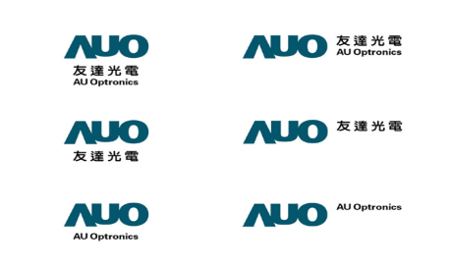 | 友達光電 | 原證12-2友達光電企業識別系統設計規畫投影片第2頁 | 原證4臉書第8頁 | 著作人格權
8 | 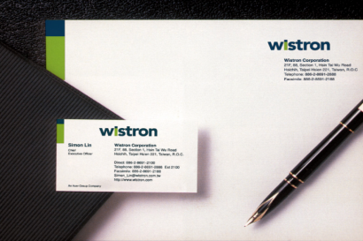 | 緯創資通 |  | 原證3公證書第5頁 | 著作財產權
9-1 | 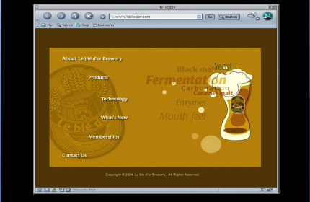 | 金色三麥 | 原證14-2金色三麥企業識別整合設計投影片第47頁 | 原證3公證書第4頁  原證4臉書第10頁 | 著作財產權
9-2 | 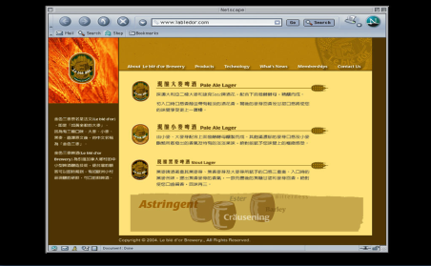 | 金色三麥 | 原證14-2金色三麥企業識別整合設計投影片第48頁 | 原證4臉書第10頁 | 著作財產權
9-3 | 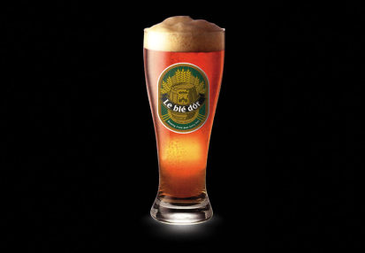 | 金色三麥 | 原證14-2金色三麥企業識別整合設計投影片第30頁 | 原證4臉書第9頁 | 著作財產權
9-4 | 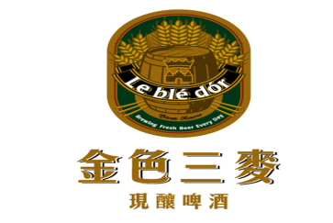 | 金色三麥 | 原證14-2金色三麥企業識別整合設計投影片第18頁 | 原證4臉書第9頁  原證5網頁第6頁 | 著作人格權
9-5 | 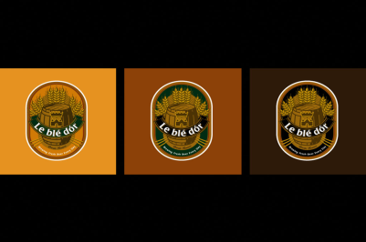 | 金色三麥 | 原證14-2金色三麥企業識別整合設計投影片第10頁 | 原證4臉書第9頁  原證5網頁第6頁 | 著作人格權
9-6 | 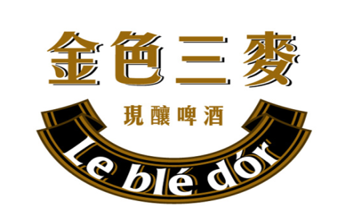 | 金色三麥 | 原證14-2金色三麥企業識別整合設計投影片第20頁 | 原證5網頁第6頁 | 著作人格權
10-1 | 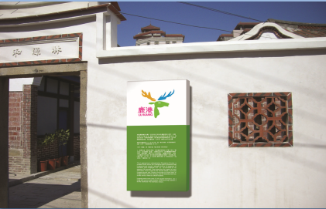 | 鹿港 | 原證15-2鹿港鎮形象識別設計投影片第23頁 | 原證4臉書第15頁 | 著作財產權
10-2 | 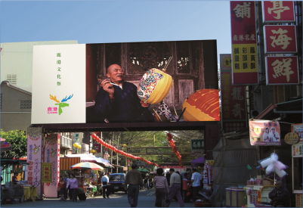 | 鹿港 | 原證15-2鹿港鎮形象識別設計投影片第21頁 | 原證4臉書第15頁 | 著作財產權
10-3 |  | 鹿港 | 原證15-2鹿港鎮形象識別設計投影片第18頁 | 原證4臉書第13頁 | 著作人格權
10-4 | 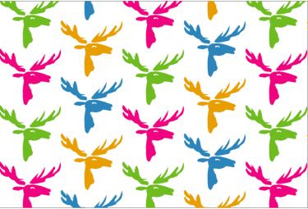 | 鹿港 | 原證15-3鹿港鎮形象識別設計應用系統投影片第18頁 | 原證4臉書第13頁 | 著作人格權
10-5 | 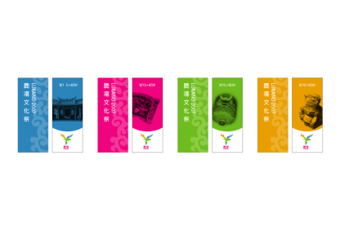 | 鹿港 | 原證15-3鹿港鎮形象識別設計應用系統投影片第34頁 | 原證4臉書第12頁 | 著作人格權
10-6 | 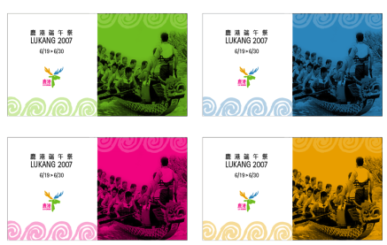 | 鹿港 | 原證15-4鹿港鎮廣宣製作規範投影片第1頁 | 原證4臉書第14頁 | 著作人格權
11 | 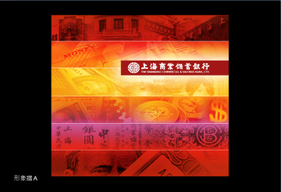 | 上海商銀 | 原證16-2上海商業儲蓄銀行企業識別導入行舍設計提案投影片第17頁 | 原證3公證書第4頁 | 著作人格權
12-1 |  | 葛林菲爾 |  | 原證3公證書第3頁  原證4臉書第11頁 | 著作人格權
12-2 | 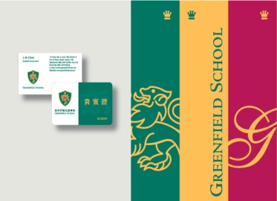 | 葛林菲爾 |  | 原證4臉書第11頁 | 著作人格權
13 | 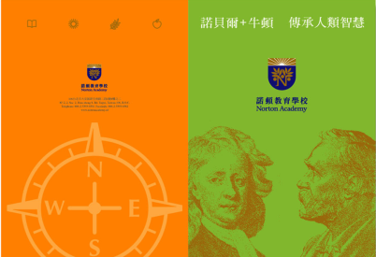 | 諾頓 | 原證18-2諾頓教育學校投影片第55頁 | 原證3公證書第5頁 | 著作人格權
14 | 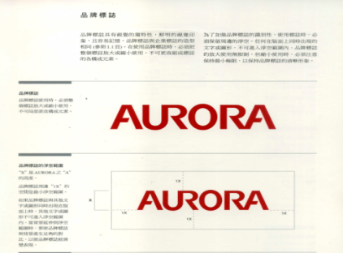 | 震旦行 | 原證19-2震旦集團企業識別手冊照片第2頁 | 原證3公證書第4頁 | 著作人格權
15 |  | 高雄空廚 | 原證20-2高雄空廚股份有限公司企業標誌使用說明手冊照片第2、3頁 | 原證3公證書第3頁 | 著作人格權

附表二：不成立侵權之著作
2-1 | 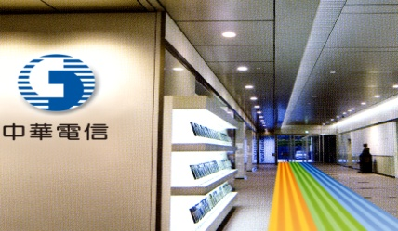 | 中華電信 | 原證7-3中華電信企業識別標誌微調設計報告投影片第38頁 | 原證3公證書第7頁 | 著作財產權

